НОВОСТИ ШКОЛЫ
По плану работы школьной методической службы 22.12.2017 года прошел практико-ориентированный семинар № 2 для педагогов школы по теме : «Реализация системно-деятельностного подхода на практике». Основная цель проведения таких семинаров это практическое изучение вопросов, являющихся проблемными для педагогов.
Группа педагогов: Матяшина Е.Н., учитель истории и обществознания, Ахтямова Г.Х.,учитель родного языка, Хаернасова Г.А.,учитель английского языка,Савина Е.Е. , учитель начальных классов , использовали групповую форму работы на семинаре.

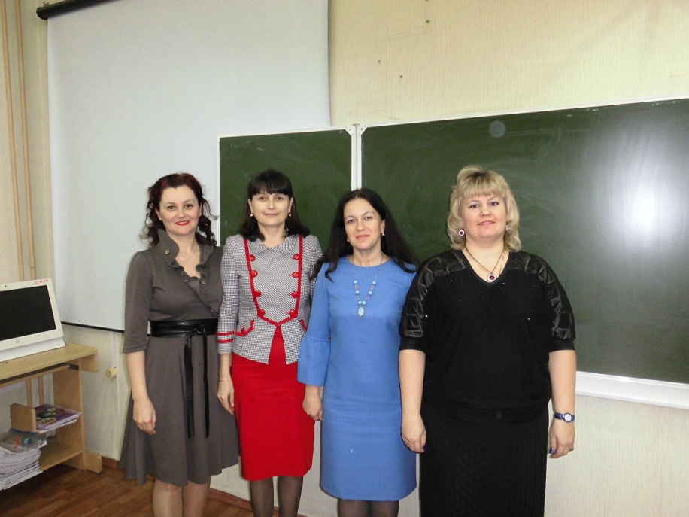
Теория сопровождалась практической частью , все педагоги были задействованы.
В завершении –защита группового проекта
